Hiiumaa Vallavolikogu [kuupäev]
otsuse nr [nr]

Lisa 2
EELHINNANG

Hiiumaa vallas Tahkuna tuletorni lähiala detailplaneeringu keskkonnamõju strateegilise hindamise vajalikkuse kohta

Kõrgessaare november 2023

Käesolev keskkonnamõju eelhindamine koostatakse vastavalt planeerimisseaduse (PlanS) § 142 lõikele 6 ja sellel lähtutakse KeHJS § 33 lõigetes 4 ja 5 sätestatud kriteeriumidest ning § 33 lõike 6 kohaste asjaomaste asutuste seisukohtadest

- Kavandatav tegevus, selle asukoht ja planeeringuala üldandmed
Vastavalt Kõrgessaare Osavalla Valitsuse soovile algatada Tahkuna tuletorni lähiala detailplaneering, määrata Tahkuna tuletorni lähialal ehitusõigus teenindushoonele ja terassidele ja vee ning kanalisatsioonirajatistele, näha ette maaüksuste piiride muutmine, määrata maaüksuste sihtotstarbed, lisaks liikluskorralduse ja haljastuse põhimõtete määramine määrata arhitektuursed tingimused hoonetele, tehnorajatiste ja -võrkude väljaehitamiseks vajaminevate koridoride asukohad ja vajalikud servituutide alad. Detailplaneeringuga tehakse ettepanek muuta osaliselt Kõrgessaare Vallavolikogu 17.1.2003 määrusega nr 5 kehtestatud Kõrgessaare valla üldplaneeringut, tehes ettepanek ranna ehituskeeluvööndi vähendamiseks uue teenindushoone ja seda teenindavate- ja puhkerajatiste ulatuses.
Tahkuna tuletorn on Hiiumaa üks külastatumaid turismiobjekte. Tuletorni lähiümbrust kasutatakse ka vaba aja veetmiseks ning erinevate ürituse korraldamiseks. Tuletorni kompleksis puuduvad võimalused turistidele ja kohalikele teenuste osutamiseks, külastajate teenindamiseks ning tualettide väljaehitamiseks, kuna puuduvad vastavad ruumid ja vee- ning kanalisatsioonilahendused. Tahkuna tuletorni lähialal ehituskeeluvööndi vähendamine on põhjendatud, sest tuletorni külastajate teenindamiseks on vajalik planeerida olme ja teenindusruume ja puhkerajatisi (terrassid) ning vee- ja kanalisatsioonirajatisi, mida ehituskeeluvööndisse ei ole Looduskaitseseadusest tulenevalt lubatud rajada. Lisaks on alal vajadus täiendavate parkimiskohtade järele, mis planeeritakse lahendada olemasoleva parkla laiendusena.
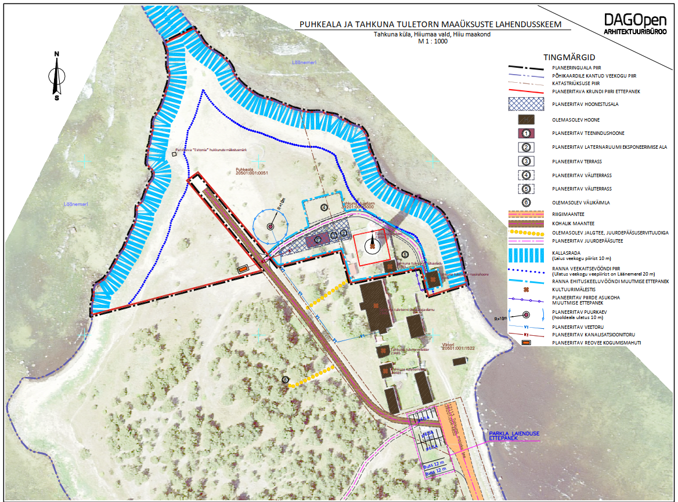
Joonis 1. esialgne detailplaneeringu lahendusskeem
Tahkuna tuletorni lähiala asub Kõrgessaare Vallavolikogu 17.1.2003 määrusega nr 5 „Kõrgessaare valla üldplaneering“ ja Kõrgessaare Vallavolikogu 12.11.2010 määrusega nr 19 „Kõrgessaare valla üldplaneeringu teemaplaneering – Maakasutusreeglite ja ehitustingimuste määramine“ alal. Vastavalt üldplaneeringule asub Tahkuna tuletorni lähiala määramata juhtotstarbega alal, detailplaneeringu kohustusega alal ning kauni vaatega alal. Objektidest on alal tuletorn ja mitmed muinsuskaitseobjektid.
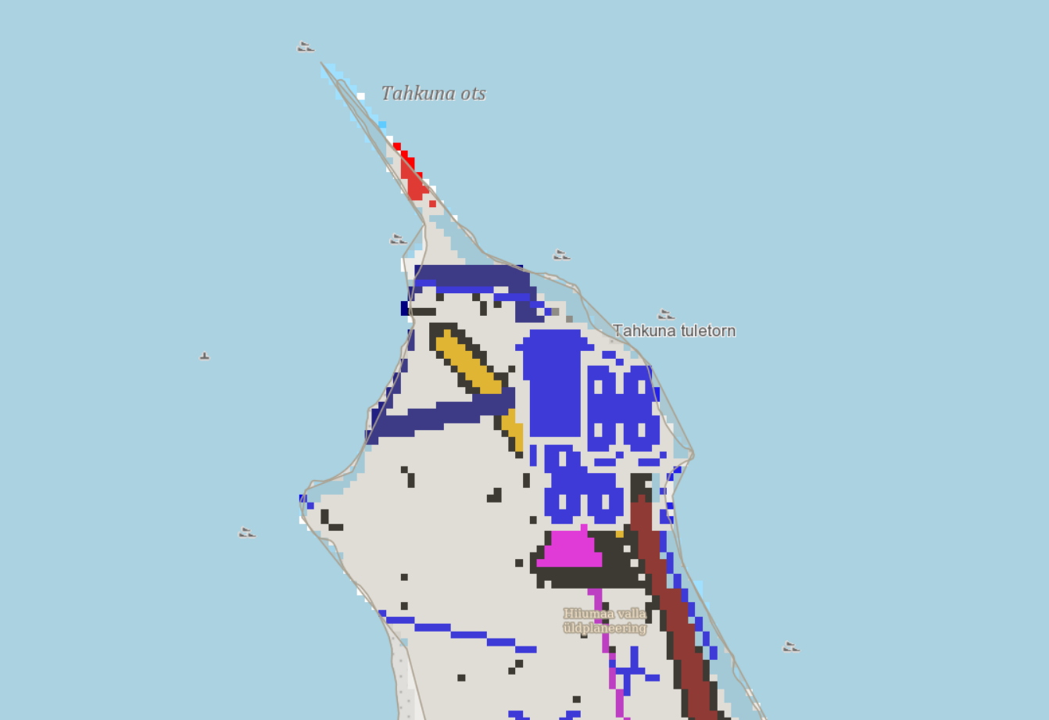
Joonis 2. Tahkuna tuletorni lähiala Kõrgessaare valla üldplaneeringu kaardil

Hiiu maakonnaplaneeringu 2030+ (edaspidi maakonnaplaneering) kohaselt asub
planeeringuala kohaliku tähtsusega I klassi Tahkuna lääne ja põhjaranna väärtuslikul maastikul, rohevõrgustiku alal, puhkealal ja ilusa vaatega kohas. Alal paiknevad kinnismälestised.

Juurdepääs planeeringualale on 12113 Tahkuna majaka teelt ja Mälestusmärgi teelt.

Tahkuna tuletorni lähialal on järgmised maaüksused: Tahkuna tuletorn (katastritunnus 39201:004:3000), Puhkeala (20501:001:0051), Viktori (20501:001:1524) ja Viktori (20501:001:1522). Tahkuna tuletorni lähialaga külgnevad järgmised maaüksused: Tahkuna tuulik (39201:004:0300), Tagaääre (20501:001:1521) ja Eesääre (20501:001:1525).

Keskkonnamõju hindamise ja keskkonnajuhtimissüsteemi seaduse (KeHJS) kohaselt tuleb detailplaneeringu koostamise käigus koostada keskkonnamõjude strateegiline hindamine juhul, kui detailplaneeringu alusel kavandatakse tegevus toob eeldatavalt kaasa olulise keskkonnamõju või kui kavandatakse tegevust, mis võib üksi või koostoimes teiste tegevustega eeldatavalt oluliselt mõjutada Natura 2000 võrgustiku ala. Keskkonnamõju on oluline, kui see võib eeldatavalt ületada tegevuskoha keskkonnataluvust, põhjustada keskkonnas pöördumatuid muutusi või seada ohtu inimese tervise ja heaolu, kultuuripärandi või vara. Käesolev keskkonnamõju eelhindamine koostatakse vastavalt planeerimisseaduse (PlanS) § 142 lõikele 6. Kuna detailplaneeringuga soovitakse ehituskeeluvööndit vähendada lähtutakse eelhinnangu andmisel KeHJS § 33 lg-tes 4 ja 5 sätestatud kriteeriumidest

- Planeeringuala kitsendused ja kommunikatsioonid
Planeeringualal põhjustavad kitsendusi Maa-ameti andmetel 12113 Tahkuna majaka tee kaitsevöönd, sideehitise kaitsevöönd, elektripaigaldise kaitsevöönd, ranna piiranguvöönd, ranna ehituskeeluvöönd, ranna veekaitsevöönd, veekogu kallasrada ja geodeetiline märk.
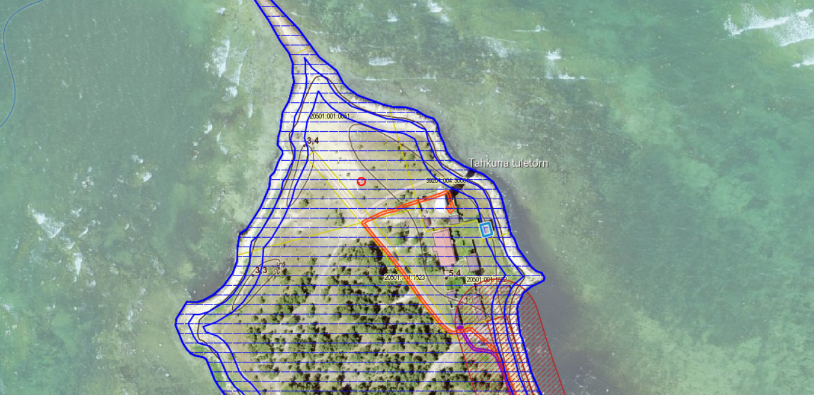
Joonis 3. Maa-ameti kitsenduste kaart (seisuga 22.11.2023)

- Planeeringuala keskkonnatingimused
Detailplaneeringuala asub Hiiumaa vallas Tahkuna külas. Planeeringuala reljeef on tõuseb veidi maismaa suunas kuni 2,5 m absoluutkõrgusele. Maaüksus on valdavalt looduslik rohumaa ja metsamaa. Planeeringuala on ajalooliselt hoonestatud.
Maaüksus ei jää ühegi kaitseala, hoiuala, püsielupaiga ega kaitstava looduse üksikobjekti kaitsevööndisse ega piirne nendega, mille tõttu eeldatav mõju Natrura 2000 võrgustiku alale puudub. Keskkonnaregistri andmetel ei leidu maaüksusel kaitsealuseid liike ega kivistisi.

- Planeeritud tegevusega kaasnevad mõjud
Detailplaneeringuga kavandatakse määrata Tahkuna tuletorni lähialal ehitusõigus teenindushoonele ja puhke eesmärgiga terassidele ja vee- ning kanalisatsioonirajatistele, näha ette maaüksuste piiride muutmine, määrata maaüksuste sihtotstarbed, lisaks liikluskorralduse ja haljastuse põhimõtete määramine määrata arhitektuursed tingimused hoonetele, tehnorajatiste ja -võrkude väljaehitamiseks vajaminevate koridoride asukohad ja vajalikud servituutide alad. Detailplaneeringuga tehakse ettepanek ranna ehituskeeluvööndi vähendamiseks uue teenindushoone ja seda teenindavate rajatiste ulatuses.

Planeeritud tegevusega kaasnevad mõjud võib jagada laias laastus kaheks: ehitamisaegsed mõjud ja ehitusjärgsed mõjud. Ehitusaegsed mõjud on võrreldes ehitusjärgsetega oluliselt intensiivsemad kuid lühiajalised ja lõppevad enamasti hoonete ja rajatiste valmimisega. Planeeringualale ei ole plaanis rajada keskkonnaohtlikke või keskkonda reostavaid objekte, millest tulenev keskkonnamõju võiks kanduda üle senise maaüksuse piiride.

Hiiu maakonnaplaneeringu 2030+ (edaspidi maakonnaplaneering) kohaselt asub
planeeringuala kohaliku tähtsusega I klassi Tahkuna lääne ja põhjaranna väärtuslikul maastikul, rohevõrgustiku alal, puhkealal ja ilusa vaatega kohas. Alal paiknevad kinnismälestised.

Planeeringuala paikneb rohelise võrgustiku koridoris, kus võib maakonnaplaneeringu kohaselt
arendada majandustegevust, kui see ei ole vastuolus kehtivate seaduste, kaitse-eeskirjade või
planeeringutega ning kui see ei ohusta rohelise võrgustiku toimimist.
Planeeringuala paikneb puhkealal, kus on vajalik puhkealade ja turismiobjektide kasutuse planeerimine ja suunamine nii planeeringute kui projektide kaudu. Puhkajate rohkus suvel antud kohtades eeldab läbimõeldud infrastruktuuri, regulaarset hooldust ja puhkerajatiste planeerimist.

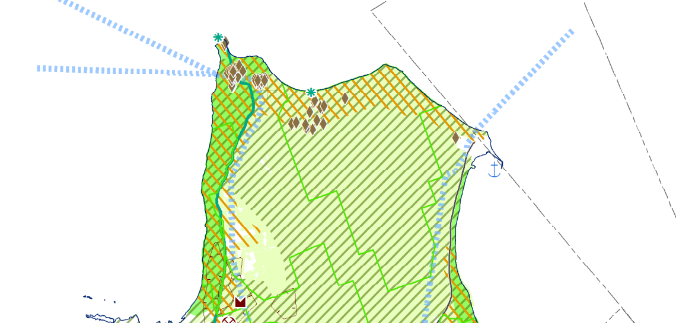
Joonis 4. väljavõte Hiiu maakonnaplaneeringu põhijoonisest

4.1. Mõju põhja- ja pinnaveele
Planeeringuala asub keskmiselt kaitstud põhjaveega alal. Reostatud pinnase ja suuremate õnnetuste kohta andmed puuduvad. Tuletorni kõrval paiknevad 1961. aastal rajatud masinahoone ja kütuseladu, mille ümbrus võib tõenäoliselt transpordist tulenevalt väiksemaid kütusest tulenevaid väiksemaid lekkeid esineda.

Hooneid ei planeerita üleujutavale ja niiskele alale. Tuletorn ja seda ümbritsevad hooned on ajalooliselt planeeritud poolsaare tipu kõrgemale alale. Mõju põhja- ja pinnaveele võib avalduda olukorras, kui ehitustöödel juhtub õnnetus kasutatavate mehhanismidega või kemikaalide/kütuste kasutamisel ning käitlemisel ja leke jõuab põhjavette. Tööohutusreegleid ja jäätmekäitlusnormatiive järgides on sellise õnnetuse toimumise tõenäosus minimaalne. Samuti võib mõju põhjaveele avalduda, kui rajatavate hoonete reoveekäitlussüsteeme ei hooldata nõuetekohaselt või ehitatakse välja nõuetele mittevastav süsteem. Ka võib ebasoodne mõju põhja- ja pinnaveele avalduda, kui planeeritavatesse hoonetesse kavandatavate tegevuste käigus juhtub mõni õnnetus ja ebasoovitavad ained satuvad hoonestusala ümbrusesse. Sellised riskid maandatakse tööohutusreegleid järgides. Planeeringuala reoveekäitlus ja veevarustus on käsitletakse eraldi ehitusprojektides, kus peab olema tagatud õigusaktides sätestatud tingimused. Alale planeeritakse puurkaev, mis hakkab teenindama tuletorni teenindavaid hooneid ning kokkuleppel naabermaaüksuste omanikega seal paiknevat olemasolevat elamut. Kanalisatsioonilahendusena on esialgu planeeritud kinnine kogumismahuti, lähtudes reovee hooajalisest tekkimisest ning arvestades looduslikku olukorda ja selle kahjustamist (pika imbväljaku trassi vedamise näol).

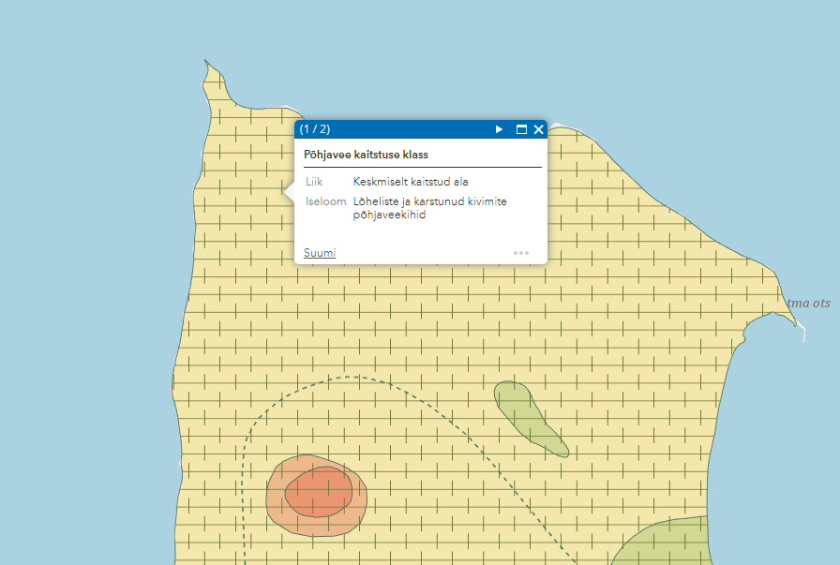
Joonis 5. Põhjavee kaitstus (Eesti geoloogiline baaskaart)

4.2 Mõju maavaradele
Planeeringualal ei paikne maardlaid ega kaevandamisväärseid maavarasid (Keskkonnaregistri andmed). Planeeringuga kavandava tegevusega ei kaasne otseselt arvestatavat maavara või maa-ainese kaevandamist. Käesoleva detailplaneeringu raames otseselt ei kavandata tegevusi, mis mõjutaksid oluliselt maavarade kasutamist. Hoonete ja kommunikatsioonide ehitamisel kooritava pinnase ja kaevise (looduslikust olekust eemaldatud mis tahes kivimi või setendi tahke osis (liiv, kruus, lubjakivi jne) võib ära kasutada planeeringuala piires. Kaevise võõrandamiseks või väljaspool kinnisasja kasutamiseks on vajalik Keskkonnaameti luba.

4.3 Mõju pinnasele, taimestikule, loomastikule
Planeeringualal puudub tõenäosus kaitsealuste liikide ja kivististe esinemiseks. Seega, ei ole hooned kavandatud taimeliikide elupaika. Suurem osa planeeringualast on looduslik rohumaa ja metsamaa. Ranna ala on hooldamisvaba ala, kus kasvavad ranna alale iseärased kõrstaimed ja noored männipuud. Teenindushoone on kavas rajada vana vundamendi asukohale, kus kasvab hetkel noorte mändide kogum, mis tuleb ehitustegevusel eemaldada. Pinnase tõstmiseks vajadus puudub. Olemasoleva juurdepääsutee on kruusakattega, mis vajab aeg-ajalt remonti. Jalgrada on planeeritud looduslikust materjalist.
Märkimisväärsest kumulatiivsest mõjust, mis lisanduks praegusele seoses detailplaneeringu elluviimisega ilmselt rääkida ei saa, sest planeeritav teenindushoone ja seda teenindavad rajatised jäävad olemasoleva tuletorni ja selle hoonestuse vahetusse lähedusse ning pigem toetab olemasoleva hoonestuse kasutamist ja alal liikumist.
Peamine mõju pinnasele ja taimestikule kaasneb hoonete, rajatiste ja sinna juurde kuuluvate tehnosüsteemide rajamise etapis. Teenindushoone ja selle rajatiste ning puhkerajatiste ümbritsevat maastikku planeeringu elluviimine eeldatavalt oluliselt ei mõjuta, kuna ala on liivane ja kivine ning peale kaeve ja ehitustöid taastub eeldatavasti suhteliselt kiiresti. Arvestades planeeringuala paiknemist maastikus ja selle ümbruskonda siis planeeringuga kaasnevad mõjud ei ole liikide leviku seisukohast olulised.
Detailplaneeringu puhul on üldjoontes võetud arvesse üldplaneeringus toodud ruumilise arengu põhimõtteid rohevõrgustiku alal. Hoonestusala kavandamisel ei katkestata või rikuta rohelise võrgustiku ala antud piirkonnas võrgustiku terviklikkus/sidusus ja stabiilsus võimalikult suures mahus. Arvestades rohelise võrgustiku kuju ning paiknemist antud piirkonnas, siis käesolevast planeeringust tulenev mõju seoses võrgustiku üldise terviklikkuse säilitamisega on eeldatavalt minimaalne. Planeeritav hoonestusala on väike ning teenindushoone ja terrasside rajamine piirkonda ei mõjuta eeldatavasti oluliselt loomade vaba ja suunatud liikumist. Seega kaasneb planeeringu rakendamisega tõenäoliselt minimaalne mõju loomade liikumisele. Olemasoleva liikumistee reaalne kasutatavus pole teada. DP rakendamisel pole ette näha olulisi negatiivseid mõjusid rohekordori toimimisele.
Samuti, ei riku madal ja piirkonda sobituv planeeritav teenindushoone kauni vaatega piirkonda. Terrasside olemasolu pigem soodustab ala sihtotstarbepäraselt kasutada ja kaunist vaadet ja päikeseloojanguid nautida.
Tahkuna tuletorni lähiala ranna-ala on olnud tihedas kasutuses turistide ja puhkajate poolt. Alal korraldatakse matkasid, üritusi, ekskursioone jne. Võimalik negatiivne mõju teenidushoone ja rajatiste rajamisega seoses maas või rannikul pesitsevatele haudelinnustikule on ilmselt väike, kuna ala kasutusest tulenevalt on seal pesitsevad linnud segajaga harjunud või siis ei leidnu neid antud piirkonnas.

Ehitustegevuse käigus on oht pinnase saastumiseks territooriumil ladustatavate ja kasutatavate kemikaalidega (nt kütused, värvid jms). Kui järgitakse elementaarseid tööohutusreegleid, on selliste riskide realiseerumise tõenäosus minimaalne.

Looduskaitseseaduse § 34 kohaselt on ranna kaitse eesmärk rannal asuvate looduskoosluste säilitamine, inimtegevusest lähtuva kahjuliku mõju piiramine, ranna või kalda eripära arvestava asustuse suunamine ning seal vaba liikumise ja juurdepääsu tagamine.

Tahkuna tuletorni lähiala mere poolne ala on rohtunud lage ala üksikute männipuudega, kuhu ehitustegevust peale kanalisatsioonirajatise ja puurkaevu ei kavandada. Liivane ja kivine pinnas taastub peale kaeve ja ehitustöid eeldatavasti suhteliselt kiiresti. Alale ei kavandata täiendavaid piirdeaedasid ega merepiirile tegevusi, seega mereääres tagatakse vaba liikumine, jalgsi juurdepääsu kallasrajale ei takistata.

4.4 Mõju välisõhu seisundile
Mõningane mõju ümbritsevale keskkonnale võib avalduda eelkõige ehitustööde käigus ajutiselt suurenenud heitgaaside emissiooni (ehitustehnika, ala teenindav transport jms) näol. Hilisem mõningane mõju välisõhule võib ilmneda kui rajatavate hoonete lokaalne küte on välja ehitatud tahke- või vedelkütuse baasil. Planeeritav teenindushoone kavandatakse hooajaliseks kasutamiseks, seega, suure tõenäosusega kumulatiivset mõju planeeringu elluviimisega siiski ei kaasne ning õhusaaste osas piirkonna taluvust ei ületata.

4.5 Jäätmetekkega seonduvad mõjud
Jäätmete sorteeritud kogumine peab toimuma vastavalt jäätmeseaduses ja valla jäätmehoolduseeskirjas toodud nõuetele. Ehitustegevusega kaasneb teatav jäätmeteke (ehitusmaterjalide jäägid, nende pakendid, teisaldatav pinnas jms). Ehitustegevuse käigus tekkivad suuremõõtmelised ja muud ehitusjäätmed tuleb üle anda litsentseeritud käitlejale, võimalusel suunata taaskasutusse. Kohalikul omavalitsusel on õigus nõuda jäätmete üleandmist tõendavate dokumentide esitamist ja jäätmekäitluse käsitlemist ehitusprojektis. Planeeringuga kavandatav tegevus ei suurenda siiski märkimisväärselt jäätmeteket. Jäätmete käitlemist teadaolevalt kohapeal ei kavandata ja jäätmetekke mõju avaldub jäätmete lõppkäitleja juures. Seega ei oma kavandatav tegevus eeldatavalt jäätmetekkest tulenevat olulist negatiivset mõju keskkonnale. Juhul kui ehituse käigus selgub, et pinnas on saastunud, utiliseeritakse see vastavalt ohtlikute jäätme kohaselt.

4.6. Müra, vibratsioon, valgus-, soojus- ja kiirgussaaste ja visuaalne mõju
Ehitustegevuse käigus tekib müra ehitusmaterjalide transportimisel ja ehitusmehhanismide tööst tingituna. Selline mürateke kaasneb pea iga ehitusega. Ehitustööde ajal tuleb arvestada Sotsiaalministri määruses „Müra normtasemed elu- ja puhkealal, elamutes ning ühiskasutusega hoonetes ja mürataseme mõõtmise meetodid” tooduga. Uue hoonestuse rajamise tagajärjel müratase piirkonnas, välja arvatud ehitustööde käigus, märkimisväärselt ei suurene. Planeeringualal pole ette näha püsiva vibratsiooni, soojus- ja/või kiirgussaaste tekkimist.

Lähtuvalt asjaolust, et planeeringuala lähedal on riigitee, kus suviti on tihedam liikluskoormus (talvisel ajal väiksem), tuleb planeeringu koostamisel arvestada olemasolevast ja perspektiivsest liiklusest põhjustatud häiringutega (müra, vibratsioon, õhusaaste, tolm). Arvestades mustkattega ja kiiruspiiranguga tupiktee ja planeeringuala vahelist metsaala olemasolust, ei tohiks riigiteest tulenevad häiringud avalduda olulist mõju Tahkluna tuletorni ja naabermaaüksuste hoonetele ja aladele.

4.7. Mõju majanduslikele ja sotsiaalsetele aspektidele ning kultuuriväärtustele
Tahkuna tuletorni lähiala on ajalooliselt hoonestatu. Alal paikneb 1879. aastal rajatud tuletorn ja 1906. aastal püstitatud elamu abihoonetega. Viimastel paarikümnel aastal on Tahkuna tuletorn turistidele avatud ning hooajaliselt on ala tihedas kasutuses. Tuletorni lähedale on 1995. aastal rajatud terasest kandepostil tuulik. Tahkuna küla on suhteliselt hajusalt asustatud, lähim elamu tuletornist paikneb ca 1 km kaugusel. Piirkonnas on nii aastaringi kasutatavaid hooneid kui ka suvilaid. Ranna-ala kasutatakse puhkajate ja loodushuviliste poolt aktiivselt. Kokkuvõtvalt avaldab antud DP pigem positiivset kui negatiivset mõju piirkonna sotsiaalsetele näitajatele. Vajaliku teenindushoone koos tualettide olemasuluga ning laiendatav parkla paranevad külastajate tingimused ja suunatud liikumine tuletorni lähipiirkonnas, mis toetab piirkonna arengut ning jälgib ajaloolist hoonestust.

- Tegevusega kaasnevate avariiolukordade esinemise võimalikkus
Avariid võivad ette tulla kõikjal, eriti töötamisel erinevate seadmete ja mehhanismidega, kuid ka kemikaalide ja kütuste käitlemisel. Arvestades planeeringuala asukohta, pole transpordi puhul välistatud õnnetusoht mootorsõidukite kasutamisel ei ehitustegevuse käigus ega hoonete ja rajatiste hilisemal kasutamisel. Nimetatud sündmuste esinemise tõenäosus ehitustööde käigus suhteliselt väike, kuna tööd on tõenäoliselt suhteliselt lühiajalised ning rasketehnika viibib piirkonnas vaid ajutiselt. Kvalifitseeritud tööjõu kasutamine ja infovahetus töödel osalevate inimeste vahel ning töökorras tehnika kasutamine aitab vähendada kõikvõimalikke avariisid ja nendest tulenevat võimalikku kahjulikku mõju keskkonnale. Hilisema ekspluatatsiooni käigus sõltub avariiolukordade esinemise tõenäosus taaskord hoonete kasutusotstarbest ja seda praegusel hetkel on raske hinnata.

- Natura 2000 võrgustiku alad ja muud kaitstavad loodusobjektid planeeringualal, kavandatava tegevuse eeldatav mõju Natura 2000 võrgustiku alale
Natura 2000 on üle-Euroopaline kaitstavate alade võrgustik, mille eesmärk on tagada haruldaste või ohustatud lindude, loomade ja taimede ning nende elupaikade ja kasvukohtade kaitse. Natura 2000 loodusalad ja linnualad on moodustatud tuginedes Euroopa Nõukogu direktiividele 92/43/EMÜ ja 79/409/EMÜ. Keskkonnamõju hindamise ja keskkonnajuhtimissüsteemi seaduse alusel on keskkonnamõju hindamine vajalik juhul kui kavandatav tegevus võib eeldatavalt mõjutada Natura võrgustiku ala.

Planeeringuala ei jää ühegi kaitseala, hoiuala, püsielupaiga ega kaitstava looduse üksikobjekti kaitsevööndisse ega piirne nendega, mille tõttu eeldatav mõju Natrura 2000 võrgustiku alale puudub. Keskkonnaregistri andmetel ei leidu maaüksusel kaitsealuseid liike ega kivistisi.

Planeeringuale lähimad Natura 2000 võrgustiku alad (Tahkuna loodusala ja Tahkuna looduskaitsela) jäävad linnulennult 1,6 ja 1,9 km kaugusele. Planeeringualale lähimas Tahkuna loodusala piirkonnas on inventeeritud Tahkuna looduskaitseala kaitse-eesmärgina nimetatud elupaigatüübid.

Arvestades, et kavandatava tegevuse iseloomu (teenidushoone ja seda teenindavate ning puhkerajatiste planeerimine) ning pidades silmas, et Tahkuna tuletorni lähiala ei paikne Natura 2000 võrgustiku alal ning lähimad alad paiknevad ca 1,6 km kaugusel, ei ole eeldada planeeringuga kavandatava tegevuse negatiivset mõju ega ohtu nimetatud Natura alale ja kaitseväätustele.

- Kokkuvõte ja järeldused
Käesolev eelhinnang on antud Hiiumaa vallas Tahkuna tuletorni lähiala detailplaneeringu (DP) algatamise huvile. Detailplaneering on üldplaneeringut muutev. Planeeringualale ei ole plaanis rajada keskkonnaohtlikke või keskkonda reostavaid objekte, millest tulenev keskkonnamõju võiks kanduda üle senise maaüksuse piiride. Seetõttu olulisi negatiivseid keskkonnamõjusid antud detailplaneeringuga ette näha pole:
- Mõju põhja- ja pinnaveele võib avalduda olukorras, kui ehitustöödel juhtub õnnetus kasutatavate mehhanismidega või kemikaalide/kütuste kasutamisel ja käitlemisel ning reoveekäitlusnõuete eiramisel ja leke jõuab põhjavette. Meetmena rakendatakse tööohutusnõuete jälgimist ja tsentraalse kanalisatsiooniga liitumist.
- Käesoleva detailplaneeringu raames ei kavandata tegevusi, mis mõjutaksid otseselt ja oluliselt maavarade kasutamist;
- Arvestades, et maaüksusel ei leidu kaitsealuste liikide elupaikasid, pole negatiivset mõju;
- Arvestades rohelise võrgustiku kuju ning paiknemist antud piirkonnas ning planeeritava hoonestusala asukohta selle suhtes, siis käesolevast planeeringust tulenev mõju seoses võrgustiku üldise terviklikkuse säilitamisega on eeldatavalt minimaalne. DP rakendamisel pole ette näha olulisi negatiivseid mõjusid rohekordori toimimisele;
- Planeeringu rakendamisega tõenäoliselt kaasneb minimaalne mõju loomade liikumisel. Olemasoleva loomade liikumistee reaalne kasutatavus pole teada
- Kumulatiivset mõju planeeringu elluviimisega ei kaasne ning õhusaaste osas piirkonna taluvust ei ületata;
- Planeeringuga kavandatav tegevus ei suurenda märkimisväärselt jäätmeteket;
- Uue hoonestuse rajamise tagajärjel müratase piirkonnas, välja arvatud ehitustööde käigus, märkimisväärselt ilmselt ei suurene.
- Planeeringualal pole ette näha püsiva vibratsiooni, soojus- ja/või kiirgussaaste tekkimist.
- Lähtuvalt asjaolust, et planeeringuala läheduses on riigitee, tuleb planeeringu koostamisel siiski arvestada olemasolevast ja perspektiivsest liiklusest põhjustatud häiringutega (müra, vibratsioon, õhusaaste);
- Planeeritava tegevuse iseloomu ja planeeringuala paiknemist arvestades eeldatav mõju Natura 2000 võrgustiku aladele puudub;
- Kvalifitseeritud tööjõu kasutamine ja infovahetus töödel osalevate inimeste vahel ning töökorras tehnika kasutamine aitab vähendada kõikvõimalikke avariisid ja nendest tulenevat võimalikku kahjulikku mõju keskkonnale planeeringu elluviimise raames.
Keskkonnamõju eelhinnangu tulemusena võib seega väita, kavandatav tegevus ei ületa eeldatavalt tegevuskoha keskkonnataluvust, sellel puudub oluline kumulatiivne mõju, see ei sea ohtu inimese tervist ja heaolu, kultuuripärandit, vara ega mõjuta ühegi Natura 2000 ala kaitseväärtusi.

Järeldus
Planeeritav tegevus ei sisalda keskkonnaohtlike tegevuste kavandamist ega vastavate objektide rajamist. Kui rajada planeeringuga ette nähtud hooned kooskõlas Veeseaduse ja Looduskaitseseadusega, üldplaneeringu nõuetega, on alust oletada, et olulisi negatiivseid mõjusid antud detailplaneeringu kehtestamisega ette näha pole. Keskkonnamõju eelhinnangu tulemusena võib väita, et kavandatav tegevus ei ületa eeldatavalt tegevuskoha keskkonnataluvust, sellel puudub oluline kumulatiivne mõju, see ei sea ohtu inimese tervist ja heaolu, kultuuripärandit ega vara. Detailplaneeringul puudub piiriülene mõju ja lähtuvalt kavandatava tegevuse iseloomust ka oluline strateegiline mõju maakondliku või omavalitsuse territooriumi mastaape silmas pidades.

Detailplaneeringul puudub piiriülene mõju ja lähtuvalt kavandatava tegevuse iseloomust ka oluline strateegiline mõju maakondliku või omavalitsuse territooriumi mastaape silmas pidades.

Eeltoodust tulenevalt on Hiiumaa Vallavalitsus seisukohal, et käesoleva detailplaneeringuga kavandatav tegevuse elluviimisega ei kaasne eeldatavalt olulist negatiivset keskkonnamõju ning keskkonnamõju strateegilist hindamist ei ole põhjust algatada.

Eelhinnangu koostas:
Kõrgessaare Osavalla Valitsuse ehitusspetsialist Maiken Lukas
maiken.lukas@hiiumaa.ee

